03-028 ЗАЗ-965А "Запорожец" 4х2 2-дверный заднемоторный заднеприводный микроавтомобиль, мест 4, снаряженный вес 650 кг, полный вес 950 кг, МеМЗ-966/966А 27/30 лс, 100 км/час, ЗАЗ г. Запорожье 1962-69 г.
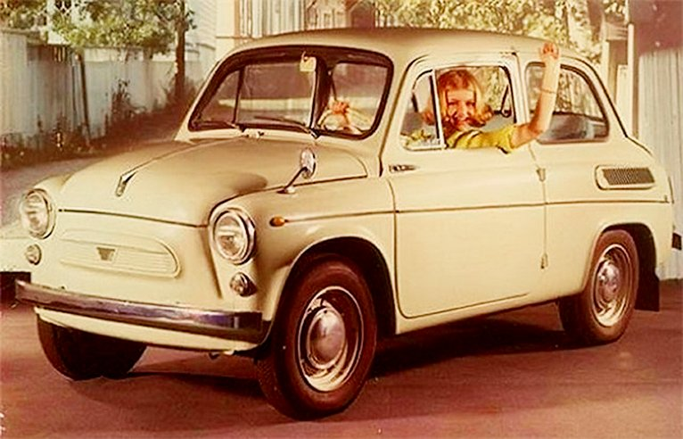

История ЗАЗа уходит корнями в 1863 год, когда в Александровске, с 1922 года г. Запорожье, открылся завод по выпуску сельскохозяйственных машин, с 1923 года завод «Коммунар».
Согласно постановлению Совета Министров СССР №1293 г. Москва «Об организации производства микролитражных автомобилей» от 28 ноября 1958 года, Запорожский комбайновый завод «Коммунар» переименован в Запорожский автомобильный завод «Коммунар».
В 1960 году на ЗАЗе шла подготовка к производству новой машины. Первую партию завод собрал 22 ноября. За 1960 год всего было выпущено 537 товарных автомобилей, из них 15 установочные, для проверки качества сборки. Также к концу года была подготовлена документация на производство модификации с ручным управлением – ЗАЗ-965Б. Так начал свою жизнь первый советский микролитражный автомобиль ЗАЗ-965. Правильнее было бы назвать его малогабаритным (4 места, длина 3330 мм), если учитывать современную терминологию. Серийные ЗАЗ-965 получили некоторые детали от автомобилей, которые уже выпускались на МЗМА. От Москвич-407 автомобили получили: рулевое колесо, зеркало, стеклоподъемники, часть приборов электрооборудования и обивку салона из одинаковой ткани.
В 1961 г.началось производство модификации – 965Б. Модификация предназначалась для людей, которые потеряли одну или обе ноги. Ручное управление включали подрулевые "гашетки" акселератора и сцепления, рычаг постоянного газа и рычаг привода тормоза. При этом стандартные педали сцепления и тормоза остались на своих местах: это облегчало управление машиной при частичном сохранении работоспособности ног. За 1961 год завод собрал 1384 автомобиля.
Тогда же завод начал производство модификации для обслуживания больных на дому, которая получила индекс – 965М. Автомобиль внешне кроме красного креста на заднем боковом окне и лобовом, больше ничем отличался от обычного автомобиля. За 1961 год завод собрал 1000 автомобилей.
В 1962 году кроме модификаций 965Б и 965М, начался выпуск модификации – 965С. Версия ЗАЗ-965 с правым расположением руля изначально предназначалась для стран с левосторонним движением, но впоследствии завод выпустил несколько партий автомобилей для нужд почты СССР. Полное название – автомобиль специализированный ЗАЗ-965С.
Модификация отличалась от базовой модели заглушенными задними окнами, установленным ящиком для корреспонденции вместо заднего сиденья и, конечно, правым расположением руля, что упрощало процедуру изъятия писем. Всего за 1962 год было собрано 200 автомобилей.
Еще в I-м квартале 1961 г. была разработана техническая документация на модель 965А, в апреле был изготовлен один образец машины, который на конец года проходил заводские испытания. Подготовленная техническая документация была передана для подготовки производства. В октябре 1962 г. на конвейер встала новая модификация – ЗАЗ-965А. Основное отличие это новый силовой агрегат – МеМЗ-966, состоящий из двигателя рабочим объемом цилиндров 887 см3, мощностью 27 л.с. при 4000 об/мин, сцепления, коробки передач и главной передачи с передаточным числом 4,63. Производство же 965, параллельно продолжалось примерно до середины 1963 года. Пока окончательно его на конвейере не заменила модификация 965А. С 1966 г. на машине начали устанавливать новый двигатель МеМЗ-966А мощностью 30 л.с.
Отличия от МеМЗ-966: карбюратор К-125, генератор переменного тока на 250 Вт (взамен генератора постоянного тока на 160 Вт), новый масляный радиатор, более тонкие шпильки крепления головок цилиндров, поперечный разрез головок цилиндров в нижней части рёбер для уменьшения вероятности коробления и более плотного стыка с цилиндрами.
На новой машине продолжили выпускать модификации с ручным управлением: ЗАЗ-965АБ (1963 г.) для эксплуатации инвалидами, у которых ампутированы или повреждены ноги, но совершенно здоровые руки, и ЗАЗ-965АР (1966 г.) с порошковой электромагнитной муфтой сцепления для инвалидов, не имеющих одной руки и одной ноги. Ручное управление сцеплением и тормозами у этой модификации были выполнены таким образом, что в механизме привода автомобиля были сохранены обычные педали тормоза и сцепления
Позже появилась экспортная модификация ЗАЗ-965АЭ, имевшая торговые обозначения Yalta, Eliette или ZAZ. В большей части машины поставлялись в страны социалистического лагеря.
Импорт в Западную Европу осуществлялся через финскую компанию Konela и бельгийскую Scaldia под названием «Yalta». Наши «горбатые» был довольно конкурентоспособны как в цене, так и в качестве. В среднем, за год родину покидало примерно 4-5 тысяч автомобилей.
Отличий по отношению к ЗАЗ-965А, касающихся технической части, в этой модификации не было. В автомобиле ЗАЗ-965АЭ "Ялта" отделка салона выполнена по сравнению с модификацией ЗАЗ-965А более качественно. Она отличалась от 965А улучшенной шумоизоляцией, наличием слева наружного зеркала заднего вида на переднем левом крыле, молдингами по бокам автомобиля со значком 965А сзади на крыльях. На капоте моторного отсека установлена хромированная надпись Jalta. На усмотрение дилера машина могла оснащаться пепельницей, радиоприёмником и бардачком.
С 1967 г. на автомобиле появилась выштамповка передка нового типа, т. н. выпуклая, с имитацией решётки. Появились повторители указателей поворотов, унифицированные с ЗАЗ-966. В 1968 г. установили заводской знак от ЗАЗ-966 в виде пятиугольника с изображением ДнепроГЭС убрали молдинг на капоте.
Модернизированный ЗАЗ-965А выпускался по 1969 г. Первые серийные «Запорожцы» второго поколения сошли с конвейера в 1966 году, причём с лишь слегка «подновлённым» двигателем от предыдущей модели (ЗАЗ-966 с двигателем МеМЗ-966В — объёмом 887 см 3, 27 л.с.). Это была так называемая модель ЗАЗ-966В (временная). Преемник 965-го с 3-объёмным кузовом стал крупнее, сравнительно комфортабельнее, с неплохими динамическими и скоростными характеристиками.

Краткая характеристика автомобилей ЗАЗ-965 и ЗАЗ-965А
Автомобиль | ЗАЗ-965 | ЗАЗ-965А
Эксплуатационные параметры:
Число мест в кузове | 4
Наибольшая скорость с полной нагрузкой | 90 км/ч | 100 км/ч
Расход бензина на 100 км | 6,5 л | 5,5 л
Емкость бака | 30 л
Масса:
пустого автомобиля | 610 кг
снаряженного автомобиля без нагрузки | 665 кг
снаряженного автомобиля с полной нагрузкой | 965 кг
Габаритные размеры:
Длина | 3330 мм
Ширина | 1395 мм
Высота (без нагрузки) | 1450 мм
База (расстояние между осями) | 2023 мм
Колея передних колес | 1150 мм
Колея задних колес | 1160 мм
Дорожный просвет | 175 мм
Наименьший радиус поворота | 5 м
Передний угол свеса | 36 град.
Задний угол свеса | 25 град.
Двигатель: | МеМЗ-965/966 | МеМЗ-966/966А
Рабочий объем двигателя | 784/887 см3 | 887 см3
Степень сжатия | 6,5 | 6,5
Максимальная мощность | 23/26 л.с. | 27/30 л.с.
Бензин | АИ-72 | АИ-76

